INF8775 – Analyse et conception d’algorithmes
TP1 – Automne 2019

Nom, prénom, matricule des membres | Carpentier-Lapointe, Frédéric, 1848846  Abdillahi, Imane, 1844752
Note finale / 13 | 0

Instructions
- Attention : Aucune équipe mixte entre les groupes B1 et B2. Si vous voulez changer de groupe, vous devez en faire la demande au registrariat. Si vous avez un conflit d’horaire, veuillez consulter un des chargés de laboratoire.
- Répondez directement dans ce document ODT avec LibreOffice, car la correction se fait à même ce fichier.
- Avant votre troisième séance de laboratoire (9 octobre 8h30 (groupe B1) ou 23 octobre 8h30 (groupe B2)), vous devez faire une remise électronique sur Moodle en suivant les instructions suivantes :
  - Le dossier remis doit se nommer matricule1_matricule2_tp1 et doit être compressé sous format zip.
  - À la racine de ce dernier, on doit retrouver :
    - Ce rapport sous format ODT.
    - Un script nommé tp.sh servant à exécuter les différents algorithmes du TP. L’interface du script est décrite à la fin du rapport.
    - Un fichier texte nommé emails.txt contenant le courriel de chaque membre de l’équipe.
    - Le code source et les exécutables.
- Vous avez le choix du langage de programmation utilisé mais vous devrez utiliser les mêmes langage, compilateur et ordinateur pour toutes vos implantations. Le code et les exécutables soumis devront être compatible avec les ordinateurs de la salle L-4714.
- Vous êtes encouragés à lire le guide intitulé “guide bash” sur Moodle pour faire vos graphiques. C’est un guide qui a été concu pour un ancien TP, mais il contient beaucoup d’informations pertinentes.

Mise en situation
Ce travail pratique se répartit sur deux séances de laboratoire et porte sur l’analyse empirique et hybride des algorithmes. À la section 3.2 des notes de cours, trois approches d’analyse de l’implantation d’un algorithme sont décrites (voir aussi le document “approches d’analyse empirique” dans la section 3). Vous les mettrez en pratique pour des algorithmes de recherche des deux points les plus rapprochés (lien).

Vous devez analyser trois algorithmes :
- Algorithme de force brute
- Algorithme diviser-pour-régner avec un seuil de récursivité de 1
- Algorithme diviser-pour-régner avec un seuil de récursivité déterminé expérimentalement

Les exemplaires dont la taille est en deça du seuil de récursivité ne sont plus résolus récursivement mais plutôt directement avec l’algorithme de force brute.

Jeu de données
Nous vous fournissons un générateur d’exemplaires (le fichier “gen.py”) vous permettant de construire un jeu de données adéquat pour vos besoins. Les instructions d’utilisation de ce générateur se trouvent dans le code source. Les exemplaires générés ont la forme suivante :

n
x1 y2
x2 y2
...
xn yn

Fichiers fournis
Vous n’avez en théorie pas à implémenter vous-mêmes les algorithmes pour ce TP. Vous pouvez par exemple ajuster l’implantation suivante en C++ (lien) pour vos besoins, ou bien cette autre implantation en Python (lien). Attention, nous ne garantissons pas la validité des implantations trouvées sur internet, même celles dont nous vous avons fourni les liens ci-haut. C’est à vous de vous assurer que les algorithmes sont corrects.

Si, par exemple, vous décidez de prendre l’implantation en C++ dont le lien est donné plus haut, il se peut que vous rencontriez des erreurs de type segfault lorsque vous faites des tests sur des exemplaires assez gros (à partir d’un peu moins d’un million de points). Ces erreurs sont dues à la taille du monceau qui est trop petite. Vous pouvez voir la taille du monceau avec la commande “ulimit -s” (elle sera probablement de 8192). Vous pouvez augmenter la taille du monceau pour éliminer ces erreurs (par exemple “ulimit -s 64000”). Les modifications apportées par la commande “ulimit” sont bonnes pour la session seulement. La taille du monceau ne peut être augmentée qu’une seule fois par session.

Nous vous fournissons un fichier “tp.sh” qui est à peu près fonctionnel avec le fichier “points.cpp”, ce qui devrait vous aider à démarrer du point de vue de l’interface de tp.sh telle que demandée dans ce rapport. Si vous utilisez un autre langage que le C++, il n’y a que la dernière ligne de tp.sh à modifier pour le faire fonctionner avec votre implantation.

Présentation des résultats
0 | / 4 pt

Tableau des résulats
Nous avons sélectionné 8 tailles différentes pour tester les temps moyens. Nous avons tenté de choisir des tailles qui pourraient bien être analysé par la suite dans des graphiques avec des échelles logarithmiques. De plus, afin de bien visualiser la convergence, nous avons choisi de grandes valeurs de taille.
Taille | Temps moyen (µs)
1000 | 9744.7
2000 | 36557.1
4000 | 139495.8
8000 | 549515.8
16000 | 2203196
20000 | 3441549
32000 | 8848505
64000 | 35219840
Tableau 1 : Résultats pour l'algorithme Force brute

Taille | Temps moyen (µs)
1000 | 555.6
2000 | 1112.6
4000 | 2239.2
8000 | 4690.3
16000 | 10382.5
20000 | 12815.6
32000 | 19845.8
64000 | 39300.6
Tableau 2 : Résultats pour l'algorithme Diviser pour régner (seuil = 1)

Taille | Temps moyen (µs)
1000 | 465.3
2000 | 983.2
4000 | 2188
8000 | 4687.6
16000 | 9808
20000 | 11703.4
32000 | 18414.2
64000 | 36970.2
Tableau 3 : Résultats pour l'algorithme Diviser pour régner (seuil = 4)

Tests de puissance

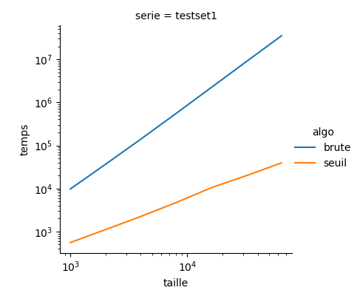
Figure 1: Comparatif entre Diviser pour régner (seuil=1) et brute force

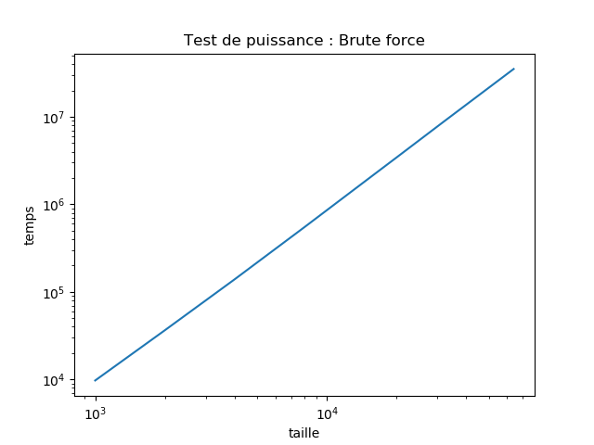
Figure 2 : Test de puissance pour Brute force

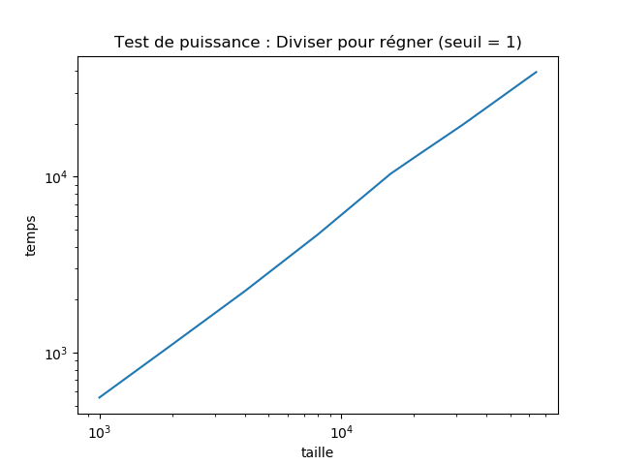
Figure 3 : Test de puissance pour Diviser pour régner avec un seuil de 1

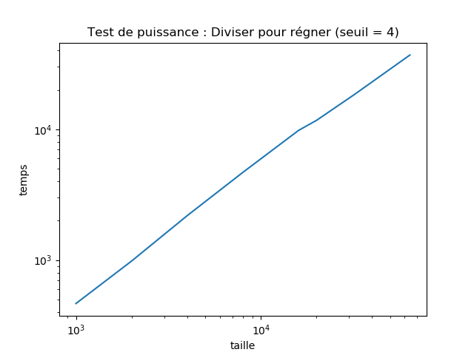
Figure 4: Test de puissance pour Diviser pour régner avec un seuil de 4

Test du rapport

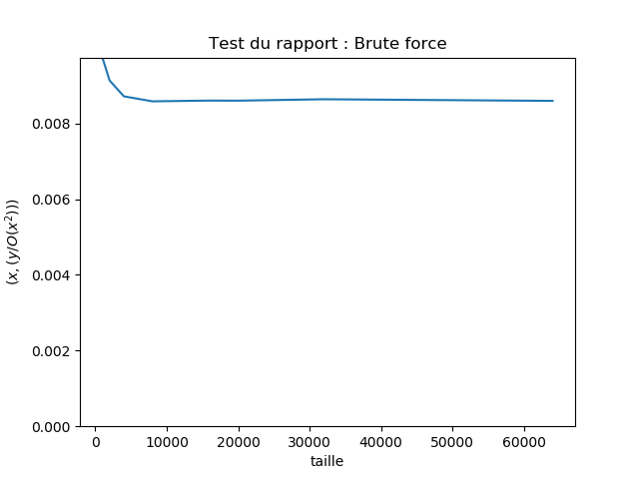
Figure 5 : Test du rapport pour Brute force

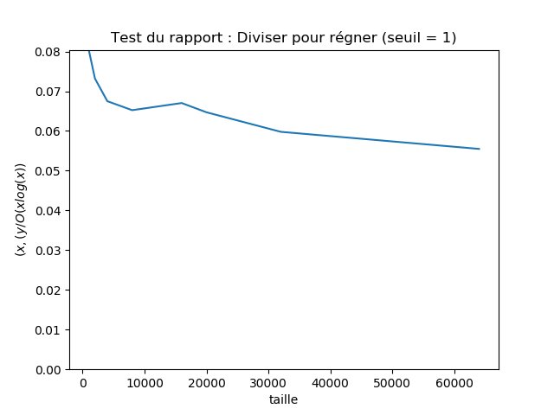
Figure 6 : Test du rapport pour Diviser pour régner avec un seuil de 1

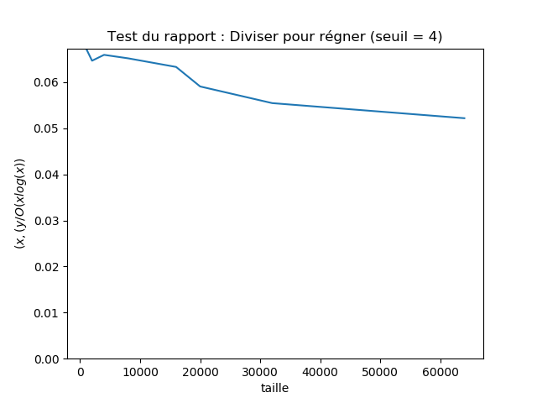
Figure 7 : Test du rapport pour Diviser pour régner avec un seuil de 4

Test des constantes

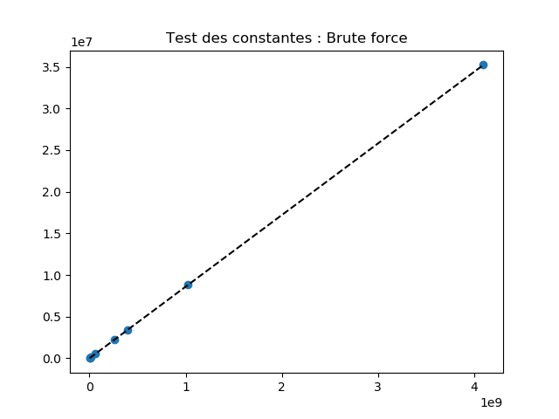
Figure 8 : Test des constantes pour Brute force

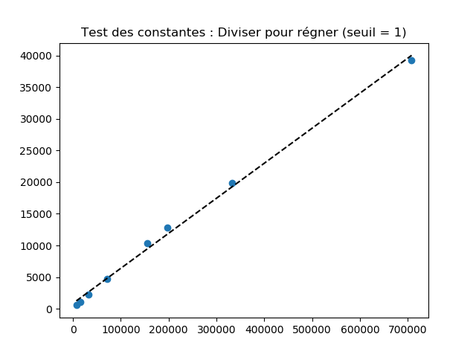
Figure 9 : Test des constantes pour Diviser pour régner avec un seuil de 1

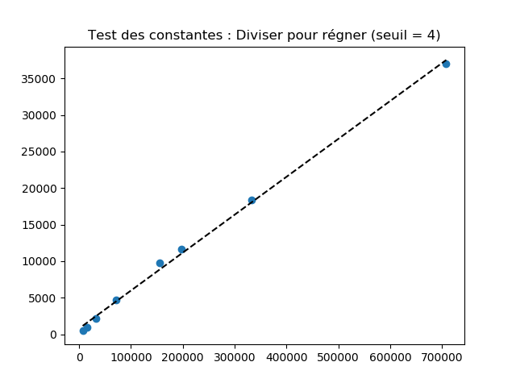
Figure 10 : Test des constantes pour Diviser pour régner avec un seuil de 4

Analyse et discussion
0 | / 6 pt

Que pouvez-vous déduire du test de puissance?
Le test de puissance est utile lorsque nous ne connaissons pas la consommation de ressources de notre algorithme. C’est donc un bon départ pour analyser nos algorithmes. Ce test nous permet de savoir si notre algorithme croit de manière polynomiale avec une échelle log-log. Le résultat ressemble fortement à une droite, pour chacun des algorithmes, ce qui laisse croire une complexité exponentielle.
Tout d’abord, on remarque grâce à notre figure 1 que notre algorithme force brute croît de manière plus rapide que notre algorithme diviser pour régner (seuil 1 et 4). En effet, la constante multiplicative de force brute nous paraît plus élevée que celle de diviser pour régner.
En ce qui concerne notre algorithme diviser pour régner, il a une performance équivalente avec différents seuils, mais à une constante multiplicative près.

Citez la consommation théorique du temps de calcul pour les algorithmes, en notation asymptotique.
Algorithme force brute : O(n2)
Algorithme Diviser pour régner : O(nlog(n))
Tiré de https://sites.cs.ucsb.edu/~suri/cs235/ClosestPair.pdf

Que pouvez-vous déduire du test du rapport?
Le test du rapport permet de préciser l’hypothèse de la consommation de ressources de notre algorithme. En effet, on peut utiliser la consommation théorique du temps de calcul pour confirmer la consommation de nos algorithmes. On utilisera O(n2) pour l’algorithme de force brute ainsi que O(nlog(n)) pour l’algorithme diviser pour régner.

Tout d’abord, on observe dans tous les cas que la fonction converge vers une valeur positive et donc plus grande que 0. On peut visuellement évaluer les valeurs de b de chacun des algorithmes où les courbes semblent converger.

algorithme | b
brute | 0.0086
seuil_1 | 0.055
seuil_4 | 0.052
Tableau 4 : valeurs b évaluées visuellement à partir des tests du rapport

Ces valeurs de b nous indiquent donc que ce sont des constantes multiplicatives qui peuvent préciser la fonction f(x) de notre hypothèse. Par exemple, dans le cas de notre algorithme de force brute, on aura b * f(x) qui sera donc 0.0086 * n2.
De plus, puisque tous les courbes semblent converger vers une valeur positive, on peut dire que nos fonctions d’hypothèse estiment bien la consommation de nos algorithmes. Ainsi, nous n’avons ni surestimé, ni sous-estimé lorsque nous avons établi nos fonctions hypothétiques de complexité de nos algorithmes.
Pour ce qui est de la comparaison entre brute force et diviser pour régner, on remarque que la constante multiplicative de brute force est plus petite que celle de ce dernier. Cependant, leur fonction f(x) n’est pas la même. En effet, notre algorithme brute force croît selon la fonction f(x) = x2 et notre algorithme diviser pour régner croît selon f(x) = x log(x). Il est alors difficile de comparer la performance selon leur constante multiplicative.
Finalement, si on compare nos deux algorithmes avec le patron diviser pour régner, mais différents seuils, on remarque que nous avons effectivement choisi un bon seuil de façon expérimentale puisque la constante multiplicative est plus basse dans ce cas-ci.

Que pouvez-vous déduire du test des constantes?
Le test de constantes est utilisé lorsque l’on suppose que l’on connait la forme générale de la fonction de croissance de la consommation de ressource. Ainsi avec ce test, si on peut faire passer une droite sur les couples de points, la pente correspondra à une constante multiplicative et son ordonnée à l’origine à un coût fixe. Pour ce test, nous avons également utilisé les fonctions théoriques de complexité de nos algorithmes soit f(x) = x2 pour force brute ainsi que f(x) = x log(x) pour diviser pour régner. Pour ce test, nous avons utilisé la fonction polyfit disponible dans la librairie numpy. Grâce à la droite tracée obtenue par le test des constantes, nous avons obtenu les pentes et ordonnées à l’origine correspondantes.

algorithme | pente | ordonnée à l’origine
brute | 0.0085991 | 6090.6871
seuil_1 | 0.0553110 | 856.2189
seuil_4 | 0.0518678 | 795.2935
Tableau 5 : Pentes et ordonnées à l’origine des droites des tests de constantes

Comme on peut le remarquer, nous avons obtenu des pentes qui correspondent aux valeurs estimées visuellement de chaque algorithme lors des tests du rapport. C’est normal, puisque chaque test sert à démontrer la même valeur, la constante multiplicative. On peut également remarquer plusieurs choses grâce à l’ordonnée à l’origine des algorithmes. En effet, cette dernière correspond au coût minimal fixe de la consommation de temps. On voit donc que l’algorithme force brute a un coût fixe beaucoup plus élevé que l’algorithme diviser pour régner. Cependant, la pente de l’algorithme force brute est 10 plus petite que celle de diviser pour régner. Ainsi la constante multiplicative de ce dernier est plus élevée, ce qu’il fait qu’il est moins performant par sa constante multiplicative, mais son coût fixe est moins élevé. Malgré qu’il ne soit pas évident de comparer les deux algorithmes puisque leur complexité n’est pas du même ordre, on peut affirmer que l’algorithme brute force est plus performant pour des exemplaires de petite taille, mais pour de grands exemplaires, l’algorithme diviser pour régner l’emporterait.

Discutez de l’impact du seuil de récursivité.
Pour cette partie, nous avons déterminé le seuil optimal dans le fichier Jupyter TP1 – Analyse.ipynb. Le seuil de récursivité permet de définir un seuil pour lequel continuer à appliquer l’algorithme diviser pour régner n’est plus efficace. Le choix du seuil de récursivité est important car, s’il est trop petit, l’algorithme diviser pour régner ne sera pas aussi performant. Tandis que s’il est trop grand, l’utilisation de l’algorithme ne sera pas efficace car il utilisera plus de ressource qu’un algorithme comme force brute.
Taille | Seuil1 | Seuil2 | Seuil3 | Seuil4 | Seuil5
1000 | 555.6 | 486.2 | 440.3 | 465.3 | 440.2
2000 | 1112.6 | 944.1 | 911.5 | 983.2 | 928.5
4000 | 2239.2 | 1941.4 | 2122.6 | 2188 | 1970.6
8000 | 4690.3 | 4637.4 | 4748 | 4687.6 | 4204.1
16000 | 10382.5 | 9532.9 | 8783.1 | 9808 | 9169.7
20000 | 12815.6 | 11504.8 | 11926.6 | 11703.4 | 11786.4
32000 | 19845.8 | 18745.7 | 18742.2 | 18414.2 | 18458.5
64000 | 39300.6 | 37324.3 | 37599.5 | 36970.2 | 37127.2
Tableau 6 : Moyenne du temps d'exécution de diviser pour régner selon un seuil prédéfini
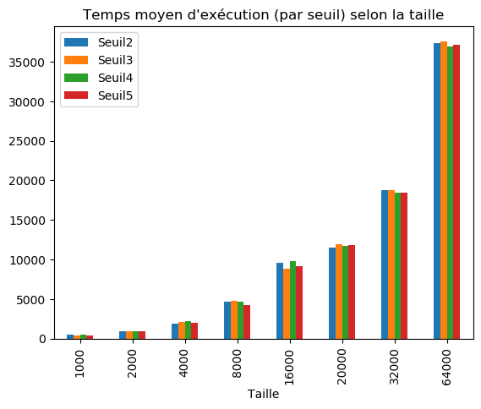
Figure 11 : Temps moyen d'exécution (par seuil) selon la taille de l'exemplaire
Dans notre cas, après avoir réalisé quelques tests, nous avons choisi d’utiliser l’algorithme diviser pour régner avec un seuil de 4 puisqu’il apportait en général de meilleurs résultats, surtout avec de grands exemplaires. De plus, avec le test de constante, on remarque que la constante multiplicative avec un seuil de 4 est plus petite comparativement à un seuil de 1. On en vient aux mêmes conclusions pour l’ordonnée à l’origine qui est également plus petit. Il était évident qu’augmenter le seuil allait augmenter les performances de manière générale. En effet, si on a un exemplaire de 64000, on divise l’intervalle 64000 fois, mais si on utilise un seuil de 4, on le divise en sous-exemplaire de 16 000 éléments.

Suite à cette analyse, indiquez sous quelles conditions (taille d’exemplaire ou autre) vous utiliseriez chacun de ces algorithmes. Justifiez.
Pour les algorithmes de petite taille, il est plus efficace d’utiliser un algorithme force brute, car même si cet algorithme consomme beaucoup de ressource, il reste performant lorsqu’il s’agit de petits exemplaires. De plus, lorsque la taille de l’exemplaire est grande, il est plus efficace d’utiliser l’algorithme diviser pour régner. Il serait également intéressant de déterminer jusqu’à quelle taille d’exemplaire l’algorithme brute force est plus efficace que celui de diviser pour régner. Puisque l’on connait les fonctions de complexité, les constantes multiplicatives et les ordonnées à l’origine déterminées expérimentalement, il est possible de déterminer la taille où l’algorithme diviser pour régner pourra mieux performer que l’algorithme brute force.
fbrute(n) = 0.0085991x2 + 6090.6871
tseuil(n) = 0.0518678x ∙ log(x) + 795.2935

0.0518678x ∙ log(x) + 795.2935 = 0.0085991x2 + 6090.6871
Les calculs se sont effectués avec un logarithme en base 2. On remarque que l’algorithme brute force est efficace jusqu’à 30 données. Sachant que les données utilisées aient été déterminées de façon expérimentale, on peut supposer que l’algorithme diviser pour régner est efficace dans la bonne majorité des cas.

Autres critères de correction

Respect de l’interface tp.sh
0 | / 1 pt

Utilisation
tp.sh -a [brute | seuil] -e [path_vers_exemplaire]

Arguments optionnels
-p affiche la plus petite distance entre deux points, sans texte superflu
-t affiche le temps d’exécution en ms, sans unité ni texte superflu

Important: l’option -e doit accepter des fichiers avec des paths absolus.

Qualité du code
0 | / 1 pt

Présentation générale
0 | / 1 pt

- Concision
- Qualité du français

Pénalité retard et autres
0

- -1 pt / journée de retard, arrondi vers le haut. Les TPs ne sont plus acceptés après 3 jours.
- Il peut y avoir d’autres pénalités (par exemple le fichier emails.txt non fourni, etc.)

